ОАО «Витебский картонажно-полиграфический комбинат «Покровский» предлагает поставить новогоднюю упаковку по следующим ценам:
Наименование упаковки | Фото | Вмести-мость, кг | Коли-чество в упаковке, шт. | Габаритные размеры | GTIN-13 | Цена, BYN, без НДС
Корзинка (микрогофрокартон) | 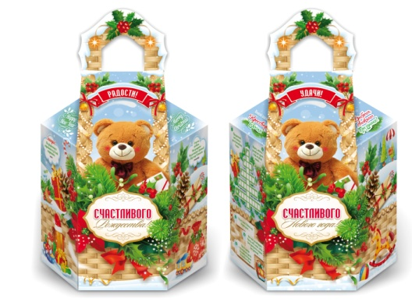 | 2 | 25 | 190х105х105 мм | 4810175000561 | 1,29
Елочка большая (микрогофрокартон) | 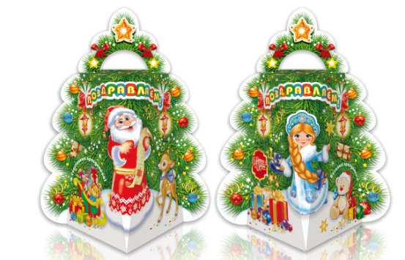 | 1,4-1,5 | 25 | 255х140х140 мм | 4810175000554 | 1,24
Веселый поросёнок | 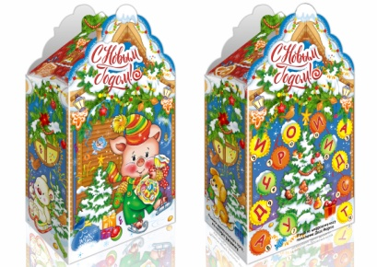 | 1,3 | 100 | 197х160х85 мм | 4810175000530 | 0,59
Домик сладостей | 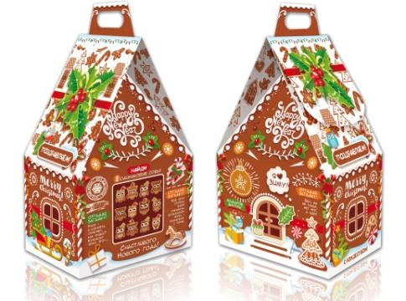 | 1,2 | 100 | 130х130х175 мм | 4810175000523 | 0,57
Веселый праздник | 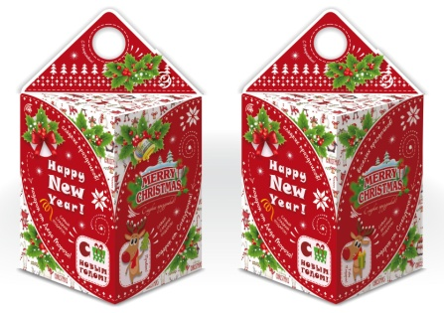 | 1 | 100 | 170х120х120 мм | 4810175000493 | 0,33
Новогодние развлечения | 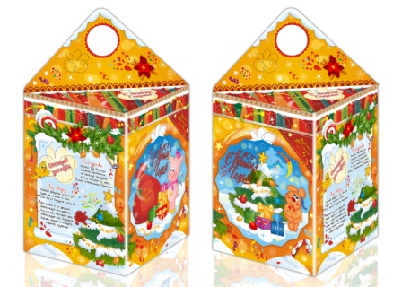 | 1 | 100 | 170х120х120 мм | 4810175000486 | 0,33
Хрюша волшебница | 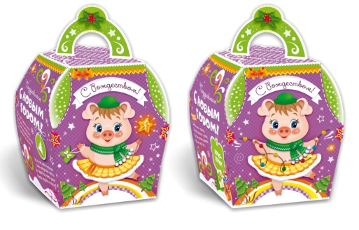 | 0,7 | 100 | 115х115х160 мм | 4810175000516 | 0,37
Елочка («Новогодний паровозик») | 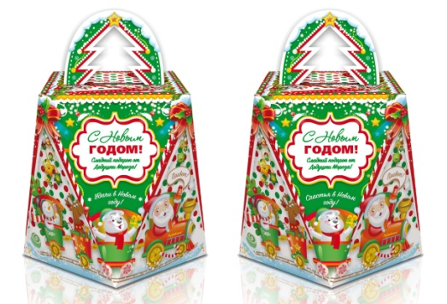 | 0,5-0,7 | 100 | 145х111х111 мм | 4810175000547 | 0,35
Новогодняя сказка | 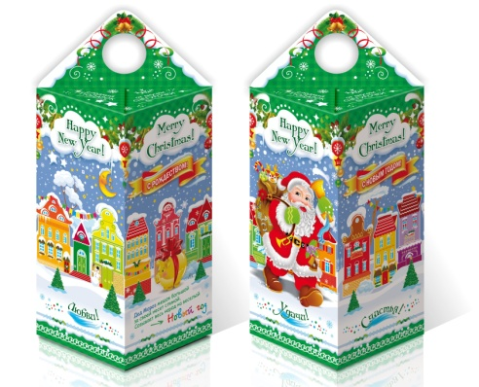 | 0,5 | 200 | 195х90х90 мм | 4810175000479 | 0,28
Что такое Новый год? | 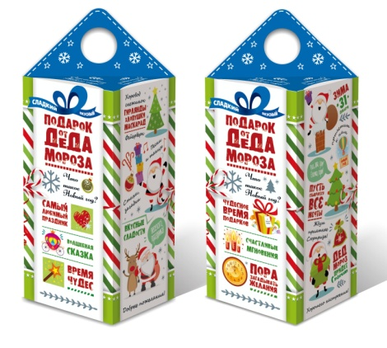 | 0,5 | 200 | 195х90х90 мм | 4810175000462 | 0,28
Рождественские сладости | 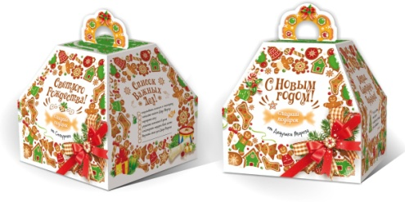 | 0,4 | 200 | 140х140х131 мм | 4810175000509 | 0,28

С уважением, производственно-коммерческий отдел,
Тел. (0212) 67-46-61
+375-25-601-90-28
E-mail: vitkpk@tut.by

